Приватний загальноосвітній навчальний заклад – гімназія «Престиж»

СЕКЦІЯ ТЕХНОЛОГІЙ ПРОГРАМУВАННЯ

Базова дисципліна – математика

**Оптимізація розрахунку компенсаційних   
доз інсуліну для дітей**

**Автор роботи** –

Літус Олександр Олександрович,

учень 4-го класу

гімназії «Престиж»

Шевченківського району,

статус у МАН – слухач

Домашня адреса – м. Київ,   
пров. Квітучий, 10

Контактний телефон – 050-054-99-58

Педагогічний керівник –

Гудим Олександр Іванович,

учитель інформатики гімназії «Престиж»

Київ – 2013

**оптимізація розрахунку компенсаційних   
доз інсуліну для дітей**

ЗМІСТ

Вступ 4

Розділ 1. Інсулінотерапія

1.1. Діабет першого типу у дітей та підлітків 5

1.2. Розрахунок компенсаційних доз інсуліну 6

Розділ 2. Розробка програми компенсаційних доз інсуліну для дітей

2.1. Розробка інтерфейсу програми 10

2.2. Процедури розрахунку компенсаційних доз інсуліну 11

2.3. Апробація програми 15

Висновки 16

Список використаних джерел інформації 19

Додатки 20

ВСТУП

Кількість дітей хворих на цукровий діабет 1 типу зростає з кожним роком. Тому автором роботи було обрано тему для дослідження: «Оптимізація розрахунку компенсаційних доз інсуліну для дітей».

Мета роботи: оптимізація розрахунку компенсаційних доз інсуліну для дітей шляхом розробки комп’ютерної програми.

Завдання роботи:

1. Шляхом аналізу літературних джерел визначити види компенсацій рівня цукру в крові та правила розрахунку доз інсуліну.
2. Ознайомитися з середовищем програмування Turbo Delphi для реалізації обчислень.
3. Розробити програму розрахунку компенсаційних доз інсуліну в середовищі Turbo Delphi.

Об’єкт роботи: розрахунок компенсаційних доз інсуліну.

Предмет роботи: програма розрахунку компенсаційних доз інсуліну.

Робота складається зі вступу, основної частини, висновків, списку використаної літератури й додатків. Основна частина містить два розділи, кожній з котрих поділяється на два підрозділи.

У першому розділі автор описує основні поняття інсулінотерапії та правила розрахунку компенсаційних доз інсуліну для дітей та підлітків.

У другому розділі пошуковцем описується процес створення програми: розробка форм, використання засобів для розрахунку, процедура виведення результатів і засоби ведення обліку ін’єкцій (історія).

Практичне застосування: розроблена автором програма може бути використана для індивідуального розрахунку компенсаційних доз інсуліну з метою контролювання рівня глюкози крові.

РОЗДІЛ 1

Інсулінотерапія

1. Діабет першого типу у дітей та підлітків

Цукровий діабет (diabetesmellitus) відомий людині ще з стародавніх часів. «Diabetes» в перекладі з латині позначає «протікання крізь»,а «mellitus» – «солодкий як мед» [4].

Цукровий діабет – група ендокринних захворювань, що розвиваються внаслідок абсолютної чи відносної недостатності гормону інсуліну, внаслідок чого виникає стійке підвищення рівня глюкози в крові – гіперглікемія.

Уперше симптоми діабету було описано ще в 1550 році до н. е. у давньоєгипетському папірусі. Лікарі Стародавньої Греції, Індії, Китаю та Японії, а пізніше – й арабські дослідники описали багато симптомів та ускладнень цукрового діабету та пропонували різні методи його лікування. Переважала думка про те, що діабет є хворобою нирок.

Вивчення цукрового діабету відновилося в епоху Відродження завдяки працям Парацельса. Наприкінці XVII століття з'явилась нова концепція цього захворювання: воно більше не розглядалось як наслідок неправильної роботи нирок, а як системний розлад, пов'язаний із травленням (Додаток А).

Цукровий діабет поділяють на 3 групи:

1. Цукровий діабет 1-го типу:
   1. Аутоімунний.
   2. Ідіопатичний.
2. Цукровий діабет 2-го типу.
3. Інші специфічні типи діабету [4].

У роботі автором розглядається тільки перший аутоімунний тип діабету у дітей і підлітків , що має певні особливості:

На рівень глюкози крові значний вплив мають вуглеводи, а вплив білків та жирів на відміну від дорослих є незначним.

Основним видом компенсації рівня цукру в крові хворих на діабет 1 аутоімунного типу є інсулінотерапія.

Інсулінотерапія – метод лікування цукрового діабету, а також деяких психічних та інших хвороб препаратами інсуліну.

Інсулін (від лат. Insula — острів) — гормон, який вливає на обмін речовин:

* збільшує проникність плазматичних мембран;
* активує ключові ферменти;
* стимулює перетворення в печінці і м'язах глюкози на глікоген;
* підсилює синтез жирів і білків;
* пригнічує активність ферментів, що розщеплюють глікоген і жири [4].

Основна дія інсуліну полягає в зниженні концентрації глюкози в крові.

Підшлункова залоза людини без діабету постійно секретує в кровопотік невелику кількість інсуліну, безперервно вдень і вночі. Після їжі секретується підвищена кількість інсуліну, щоб забезпечити обмін глюкози, що надходить з їжею.

Мета інсулінотерапії - це імітувати таку функцію залози і забезпечити достатню кількість інсуліну в крові [1; 85].

Для ін’єкцій інсуліну використовують шприц-ручку або інсулінову помпу (Додаток Б). Доза ін’єкції розраховується безпосередньо перед введенням інсуліну. При виконані обчислень слід враховувати їх точність: для шприц-ручки – 0.5 одиниць інсуліну (1/100 мл) , а для помпи – 0.025 одиниць інсуліну.

1.2. Розрахунок компенсаційних доз інсуліну

Маса людини впливає на кількість крові, яка циркулює в організмі, а отже, і на зміну концентрації глюкози крові залежно від їжі, що з'їдається. Компенсаційний коефіцієнт К1 є нормованою узагальненою величиною, що відображає потреби людини в екзогенному інсуліні [3].

К1 – доза інсуліну, яка необхідна для утилізації певної кількості вуглеводів. Наприклад, на кожні 10 г вуглеводів слід ввести 1,5 одиниці інсуліну, щоб забезпечити доступ глюкози в клітини. К1=1 – це означає, що на ті ж 10 г слід ввести одну одиницю інсуліну. Для здійснення розрахунків приймемо ці 10 г за хлібну одиницю (ХО).

У глюкози, яка потрапила в кров, є два шляхи:

1. Утилізуватися в клітинах інсулінонезалежних тканин (клітини головного мозку й еритроцити крові).

2. Депонуватися в клітинах інсулінозалежних тканин, тобто відкластися про запас.

Припустимо, що людина з'їла одну ХО з вмістом 10 г вуглеводів в ХО, і всі ці 10 грам перетворилися на глюкозу. Головний мозок споживає на годину приблизно 6 г глюкози. Еритроцити - приблизно на 30% менше, що становить приблизно 2,4 г глюкози. І в даному випадку вони будуть споживати саме глюкозу, яка надійшла та знаходиться в крові. У період засвоєння їжі ніяка інша глюкоза в кров не надходить. Отже, з введених 10 г через годину залишиться лише 10-8.4 = 1,6 грама глюкози. Ось її-то і треба утилізувати, оскільки через годину саме вона буде визначати концентрацію в крові.

Звідси випливає, що вже через годину кількість глюкози, що підлягає депонуванню, буде становити 10-8 = 2 грами. Ось цей залишок, власне, і буде визначати наше підвищення глюкози крові через годину після вживання цих 10 грамів вуглеводів. І якщо у людини немає секреції власного інсуліну, і він не ввів екзогенний інсулін, то через годину підвищення концентрації глюкози крові буде визначатися саме цим залишком. Але це справедливо, якщо людина з'їла всього одну ХО. Якщо він з'їсть 10 ХО (100 г вуглеводів), то через годину кількість глюкози, яка є визначальною для концентрації в крові, буде величина 100-8.4 = 91,6 г глюкози. Просто мозок і еритроцити не здатні за годину утилізувати всю глюкозу, і переважна її маса підлягає депонуванню. Але ми зараз говоримо тільки про одну ХО.

З цього випливає, що кількість глюкози, яка спричиняє підйом цукру крові тільки від однієї з'їденої ХО через годину буде :

Гхо = ХО-8.4, де ХО - розмірність хлібної одиниці (прийняте користувачем вміст вуглеводів в одній ХО)

Добавка до концентрації (підвищення концентрації ГК) буде дорівнювати:

ДКГ = Гхо / Кк де: Кк - кількість крові в людині

Вважається, що кількість циркулюючої крові залежить від маси людини і дорівнює 7% його маси (ваги), з цього виходить, що:

ДКГ = Гхе / (0,07 х P), де Р - вага людини

Кінцева концентрація глюкози крові буде дорівнювати:

ККг = (НКГ х Кк + Гхе) / Кк = НКГ + Гхе / Кк = НКГ + ДКГ де:

ККг - кінцева концентрація глюкози в крові після вживання однієї ХО.

Кк - кількість крові (л) = 0,07 х Р (кг).

Гхе - кількість глюкози, що підлягає депонуванню після з'їдання однієї ХО.

ДКГ - добавка до концентрації глюкози після з'їдання однієї ХО (збільшення ГК від однієї ХО).

Але оскільки К1 - це нормована величина, що відображає кількість екзогенного інсуліну, необхідну для компенсації цієї самої ДКГ [3]. Отже, величина «ціни одиниці інсуліну» (ЦОІ) буде дорівнювати:

ЦОІ = ДКГ / К1.

Для того, щоб перевести розмірність ЦОІ до вигляду ммоль/л, (що є узагальненою величиною) треба результат помножить на 100 та поділити на 18 (перевести г/л в ммоль/л).

Зкі = Дкц + КД, де Зкі — загальна кількість інсуліну, Дкц — додаткова компенсація рівня цукру, а КД — кількість інсуліну для компенсації їжі.

Дкц = ЦОІ / (ГК — цГК), Гк — поточна глюкоза крові, цГК — цільова.

КД = К1 * зХО, де зХО — загальна кількість хлібних одиниць.

Таким чином, для визначення компенсаційної дози інсуліну необхідно з’ясувати такі параметри:

- поточна глюкоза крові;

- цільова глюкоза крові;

- загальна кількість хлібних одиниць в їжі, що вживається;

- маса людини;

- «ціна одиниці інсуліну» конкретного користувача.

Загальна кількість хлібних одиниць – сума ХО, які визначаються окремо для кожного виду їжі. Кожен продукт має певну кількість вуглеводів, що впливає на показник «Кількість хлібних одиниць». Через це необхідно знати, яка кількість вуглеводів міститься в одиниці маси кожного продукту. Таблиці вмісту хлібних одиниць у продуктах або блюдах стандартні. Ці дані можна отримати зі спеціальної літератури.

РОЗДІЛ 2

Розробка програми компенсаційних доз інсуліну для дітей

2.1. Розробка інтерфейсу програми

Розрахунок компенсаційних доз інсуліну доволі – складний процес: дитині складно самостійно провести правильні розрахунки (усно майже не можливо), і потребує багато часу. Автором було висунуто гіпотезу: розроблена ним програма дозволить спростити та покращити процес розрахунку компенсаційних доз інсуліну для дітей та підлітків.

Для перевірки гіпотези обрано такі шляхи:

* написання програми розрахунку;
* апробація розробленої автором програми дитячим лікарем-ендокринологом та його пацієнтами, автором;
* порівняння процесів обчислень.

Програма розроблювалася з урахуванням вікових особливостей дитини, а тому на першому місці є простота і зручність у використанні. Для запобігання випадковому виправленню дітьми параметрів, що мають суттєвий вплив на правильність розрахунку, частину даних дозволяється змінювати лише лікарю або батькам (ранковий, денний, вечірній коефіцієнти, ціну одиниці інсуліну та значення хлібної одиниці тощо).

Для реалізації всіх запланованих функцій програми автором запропоновано реалізувати інтерфейс користувача за допомогою окремних програмних вікон:

* + - 1. Головне вікно програми: складається з рядка меню, змінюваної панелі інструментів, для швидкого доступу до головних функцій програми (за замовчуванням у ній розміщено такі кнопки: «Історія», «Зберегти», «Коефіцієнти», «Довідка», «Вихід»), робочої ділянки, що відображає особисту інформацію користувача та забезпечує введення вхідних даних (поточний рівень цукру, кількість хлібних одиниць, що планує спожити користувач, цільова глюкоза крові, необхідна точність обрахувань тощо) та виведення результатів обчислень, логотип програми (Додаток В).
      2. Вікно введення особистих даних користувача: забезпечує введення та реагування прізвища, імені, ваги, компенсаційних коефіцієнтів (ранковий, денний, вечірній), ціну одиниці інсуліну (величини, що показує наскільки одна одиниця інсуліну понижує насиченість крові глюкозою) та числове значення хлібної одиниці (Додаток Г).
      3. Вікно історії ін’єкцій: виведення даних електронного журналу, що містить таку інформацію: дата й час ін’єкції, компенсаційний коефіцієнт, що був використаний у розрахунках, поточний рівень цукру, кількість хлібних одиниць, що спожив користувач, цільова глюкоза крові, компенсаційна доза, що була отримана в результаті розрахунку (Додаток Д).
      4. Вікно «Довідка», що містить інструкцію з користування програми та опис задіяних у обчисленнях величин (Додаток Е).

2.2. Процедури розрахунку компенсаційних доз інсуліну

Робота програми починається з отримання вхідних даних користувача, котрі зчитуються з файлу user.dat. У разі відсутності файлу програма пропонує створити новий та внести в нього особисті дані необхідні для розрахункову компенсаційної дози. Це реалізовано використанням наступних команд:

procedure TForm1.FormCreate(Sender: TObject);

begin

if FileExists('user.dat') then //перевірка наявності файлу даних користувача [2; 59].

begin

f:=TstringList.Create();

f.LoadFromFile('user.dat'); //посилання на файл;

k1:=strtofloat(f.Strings[2]); //ранковий коефіцієнт;

k2:=strtofloat(f.Strings[3]); //денний коефіцієнт;

k3:=strtofloat(f.Strings[4]); //вечірній коефіцієнт;

Ku:=strtofloat(f.Strings[5]); //значення однієї хлібної одиниці;

P:=strtofloat(f.Strings[1]); //вага;

Дані, що було отримано з файлу, виводяться на робочу ділянку головного вікна програми [2; 112]:

Label2.Caption:=f.Strings[0];

Label16.Caption:=f.Strings[1]+' кг';

Label7.Caption:=f.Strings[2];

Label8.Caption:=f.Strings[3];

Label9.Caption:=f.Strings[4];

Label19.Caption:=f.Strings[5];

f.Free;

end else

begin

with TStringList.Create do

try

Add('Новий користувач');

SaveToFile('user.dat'); // збереження й створення файла user.dat

finally

Free;

end;

Наступним кроком є визначення коефіцієнту за часом доби та автоматичний вибір перемикача в ділянці «Час доби»:

if HourOf(Now)<12 then RadioButton3.Checked:=true else

if HourOf(Now)<17 then RadioButton4.Checked:=true else

RadioButton5.Checked:=true;

Якщо користувач змінив вручну час доби (це можливо зі зміною часового поясу під час подорожі), то вибір компенсаційного коефіцієнту здійснюється за допомогою команд:

if RadioButton3.Checked then k:=k1 else

if RadioButton4.Checked then k:=k2 else

k:=k3;

Процедуру розрахунку компенсаційної дози було реалізовано за допомогою такого коду:

procedure TForm1.Button1Click(Sender: TObject);

begin

//перевірка на наявність усіх необхідних для розрахунку даних:

if Edit2.Text='' then XO:=0

else XO:=strtofloat (Edit2.Text);

if Edit1.Text='' then ShowMessage('Введіть рівень глюкози!')

else GK:=strtofloat (Edit1.Text);

if Edit3.Text='' then ShowMessage('Введіть рівень цільової глюкози!')

else cGK:=strtofloat (Edit3.Text);

//розрахунок компенсаційної дози згідно з формулами:

Gxo:=Ku-8.4;

Dkg:=Gxo/(0.07*P);

COIm:=strtofloat(label22.Caption);

if GK=cGK then

Dps:=0 else Dps:=COIm/(GK-cGK);

I:=k*XO;

V:=I+Dps;

//виведення попереджень у разі високого рівня глюкози

if GK>10 then MessageDlg ('Вживання їжі не рекомендоване!', mtWarning, [mbOk], 0);

//виведення даних з обраною точністю (для ін’єкцій за допомогою помпи або ручки):

if RadioButton2.Checked=true then Label25.Caption:=floattostr (Round(V*10)/10);

if RadioButton1.Checked=true then Label25.Caption:=floattostr (Round(V*100)/100);

Label24.Caption:=floattostr (Round(Dps*100)/100);

end;

Процедура запису даних до електронного журналу ін’єкцій (файл «history.dat»):

procedure TForm1.Action2Execute(Sender: TObject);

begin

case MessageBox(Self.Handle,'Записати розраховані дані у файл?','',MB_YESNO + MB_ICONQUESTION+ MB_APPLMODAL) of

IDNO :

begin

end;

IDYES:

begin

if RadioButton3.Checked then DT:='Р'

else if RadioButton4.Checked then DT:='Д'

else DT:='В';

f:=TstringList.Create();

f.LoadFromFile('user2.dat');

f.Add(DateToStr(today)+' '+TimeToStr(now)+' ' +DT+ ' '+

floattostr(GK)+ ' '+floattostr(XO)+ ' '+floattostr(cGK) + ' '+ floattostr(Round(V*100)/100));

f.SaveToFile('user2.dat');

f.Free

end; end;

end;

Виведення історії ін’єкцій у вікно програми реалізовано за допомогою команд:

procedure TForm4.FormCreate(Sender: TObject);

begin

Memo1.Lines.LoadFromFile('user2.dat')

end;

2.3. Апробація програми

Як користуватися програмою: робота програми починається з введення особистих даних: ім’я та маса користувача, компенсаційні коефіцієнти, значення однієї ХО.

Назва програми: Diahelp_2013.exe.

Розмір: 1,10 МБ.

Програма повинна бути збережена на логічні диски з підтримкою запису.

Разом із програмою йдуть два файли: data.dat для збереження особистої інформації користувача та data2.dat для збереження історії компенсаційних доз інсуліну.

Для запобігання випадковому виправленню дітьми параметрів, що мають суттєвий вплив на правильність розрахунку, частину даних дозволяється змінювати лише лікарю або батькам (ранковий, денний, вечірній коефіцієнти, ціну одиниці інсуліну та значення хлібної одиниці тощо).

Програма розроблювалася з урахуванням вікових особливостей дитини, а тому на першому місці є простота і зручність у використанні. А саме: мінімум даних, які треба ввести, лише одна кнопка для розрахунку, рекомендація щодо збереження даних розрахунку у журнал, результат виводиться великим червоним шрифтом, компенсаційні коефіцієнти визначаються за часом доби або їх можна ввести самостійно, наприклад під час зміни часового поясу, ЦОІ вираховується програмно або за необхідністю вводиться самостійно.

Під час апробації програми була доведено, що вона полегшує процес розрахунку та зменшує час розрахунку.

ВИСНОВКИ

На основі опрацювання літературних джерел автором зроблено наступні висновки, розробки та апробації програми розрахунку:

1. Основним видом компенсації цукрового діабету 1 типу є інсулінотерапія - введення зовнішнього інсуліну для забезпечення потреб організму в цьому гормоні. Основне завдання інсулінотерапії – це досягнення стану компенсації цукрового діабету, тобто досягнення показників глюкози крові, близьких до показників здорової людини за допомогою введення необхідної кількості інсуліну. Основною проблемою під час цього є визначення часу та доз інсуліну, що вводиться. У цій роботі автор намагався автоматизувати процес розрахунку компенсаційних доз інсуліну для дітей та підлітків.
2. Для визначення доз інсуліну, який треба ввести, необхідно враховувати багато показників, більшість з яких індивідуальні для кожного хворого й залежать від його віку, маси тіла, особливостей обміну речовин. Також необхідно точно знати скільки і яку їжу вживає хворий протягом дня. Тобто інсулінотерапія вимагає проведення точних обчислень для:

а) визначення індивідуальних показників хворого;

б) визначення кількості вуглеводів в їжі перед кожним її вживанням.

Чим точніше визначенні ці показники, тим більше розрахована доза інсуліну відповідає потребам організму, а отже, й досягненню компенсації. Зрозуміло, процес розрахунку компенсаційних доз вручну займає доволі багато часу й потребує від хворого високої самоорганізації. Програма розрахунку доз інсуліну для дітей і підлітків, розроблена автором, покликана максимально спростити цей процес і виключити помилки, неминучі при ручному розрахунку або приблизному усному розрахунку.

1. Для розрахунку компенсаційної дози інсуліну у дітей та підлітків необхідно врахувати такі показники:
   * Показники відносно постійні для хворого:
     + маса тіла;
     + коефіцієнти, які визначають кількість інсуліну, необхідну для компенсації 1 хлібної одиниці;
     + ЦОІ (коефіцієнт, який показує, наскільки одна одиниця інсуліну знижує глюкозу крові) – цей коефіцієнт може визначатися дослідним шляхом, а також може розраховуватися за формулою.

* Показники, що змінюються при кожному вживанні їжі:
  + - кількість спожитих хлібних одиниць, які визначаються окремо для кожного виду їжі. Кількість ХО в одиниці маси кожного продукту різна. Через це треба знати, яка кількість хлібних одиниць знаходиться в одиниці кожного продукту і його кількість. Таблиці вмісту хлібних одиниць у продуктах або блюдах стандартні, їх дані можна брати зі спеціальної літератури або рахувати самостійно.

Для розрахунку компенсаційних доз інсуліну для дітей та підлітків використовуються формули, які відображають залежність цих доз від перелічених вище показників.

1. Програму розрахунку доз інсуліну для дітей та підлітків автором було вирішено в програмному середовищі Turbo Delphi з урахуванням того, що це програмне середовище добре знайоме автору з уроків інформатики, а також має усі необхідні можливості для реалізації усіх обчислень та написання програми. Так, об’єктивними перевагами Turbo Delphi є:
   * простота використання;
   * універсальність;
   * швидкість розробки програми;
   * висока продуктивність розробленої програми;
   * низькі вимоги програми до ресурсів комп’ютера;
2. Розроблена автором програма оптимізує розрахунок компенсаційних доз інсуліну для дітей та підлітків з урахуванням усіх необхідних показників. Вона дозволяє з високою точністю визначити необхідну дозу інсуліну в будь-якому місці, в будь-яких умовах, де може знаходитися хворий. Програма позбавляє необхідності запам’ятовувати великий об’єм інформації, уміти швидко виконувати арифметичні дії, що дуже важливо для дітей та підлітків. Також вона дасть можливість дітям та підліткам самостійно, без постійного контролю з боку дорослих, компенсуватися та тримати свій діабет під контролем.
3. Програма забезпечує простоту та зручність використання. А саме: мінімум даних, які треба ввести, лише одна кнопка для розрахунку, рекомендація щодо збереження даних розрахунку у журнал, результат виводиться великим червоним шрифтом, компенсаційні коефіцієнти визначаються за часом доби або їх можна ввести самостійно, наприклад, під час зміни часового поясу, ЦОІ вираховується програмно або за необхідністю вводиться самостійно.
4. Автором власноруч було апробовано програму. Результатом тестування стало спрощення розрахунку компенсаційної дози та близькі до норми показники цукру крові протягом тижня.

Високу оцінку програма отримала в дитячого лікаря-ендокринолога завідуючого відділенням ендокринології лікарні ОХМАТДИТ Ніфонтової Лариси Валентинівни.

СПИСОК ВИКОРИСТАНИХ ДЖЕРЕЛ інформації

1. Д-р Рагнар Ханас. Диабет 1-го типа у детей, подростков и молодых людей. ― М.: Арт-Бизнес-Центр, 2011. ― 431 с.: ил.
2. Фленов М.Е. Библия Delphi. ― 3-е изд., перераб. и доп. ― СПб.: БХВ-Петербург, 2012. ― 688 с.: ил. + CD-ROM
3. http://www.juri.dia-club.ru/glava4.php?go=d3
4. http://uk.wikipedia.org/wiki/Цукровий_діабет

Додаток А

Відомості про дослідження інсуліну.

|  |  |
| --- | --- |
| 1869 | В Берліні 22-річний студент-медик Пауль Лангерганс досліджуючи за допомогою нового мікроскопу будову підшлункової залози, звернув увагу на раніше не відомі групи клітини рівномірно розподілені по її тканині. Він не робив жодних припущень щодо їх призначення. |
| 1893 | ЕдуадЛагес з'ясував, що вони відповідають за ендокринну функцію підшлункової залози і назвав їх «острівцями Лангерганса» в честь першовідкривача. |
| 1901 | Був зроблений наступний важливий крок: ЮджинОпі чітко показав, що «цукровий діабет обумовлений руйнуванням острівців підшлункової залози, і виникає тільки коли ці тільця частково або повністю зруйновані». У наступні два десятиліття було зроблено декілька спроб виділити острівцевий секрет як потенційні ліки. |
| 11 січня 1922 року | Бантинг та Бест вперше випробували один із активних екстрактів телячої підшлункової залози, який вони назвали «айлетином» від англ.isle — острів, на пацієнті — 14-річному Леонарді Томпсоні. Йому ввели по 7,5 мл перепарату у кожен сідничний м'яз і отримали очікуваний результат: рівень глюкози в крові знизився, проте розвинувся абсцес та загальне отруєння. Через кілька тижнів після цієї невдачі, Колліп повідомив Бантингу, що йому врешті вдалось отримати нетоксичний екстракт. |
| 1923 | За революційне відкриття інсуліну Маклеод і Бантінг були удостоєні Нобелівської премії з фізіології і медицини. |

Додаток Б

Інсулінотерапія

Введення препарату інсуліну за допомогою шприц-ручки.

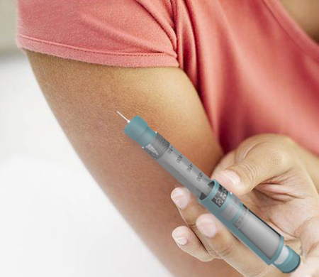

Інсулінова помпа.

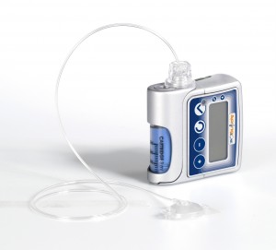

Додаток В

Головне вікно програми

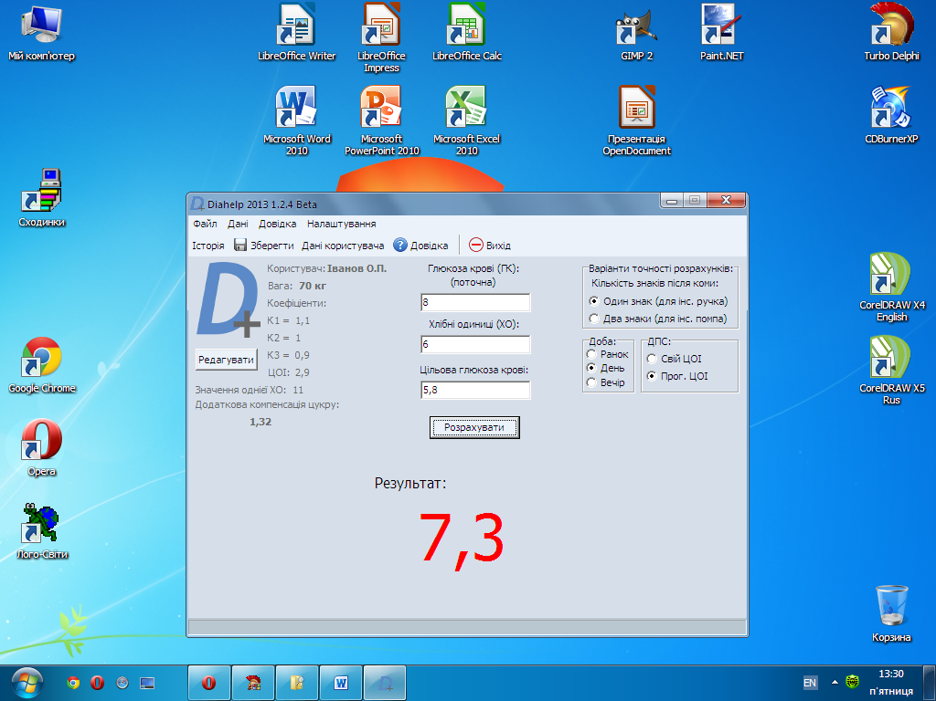

Додаток Г

Вікно введення особистих даних користувача

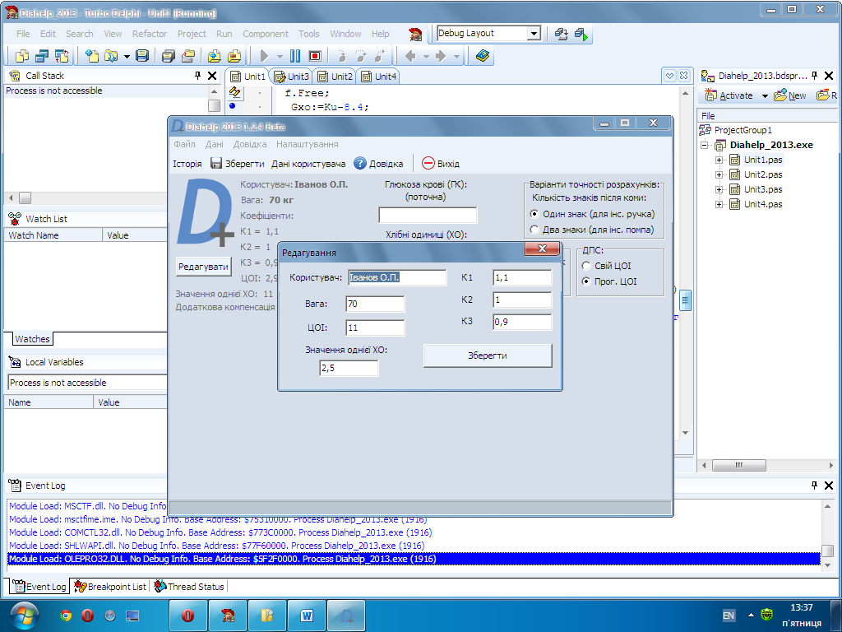

Додаток Д

Вікно історії ін’єкцій

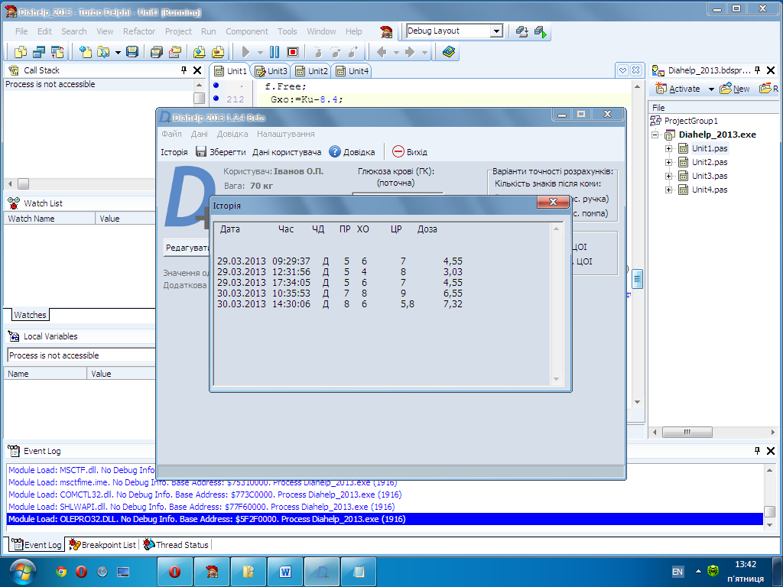

Додаток Е

Вікно довідки

